88
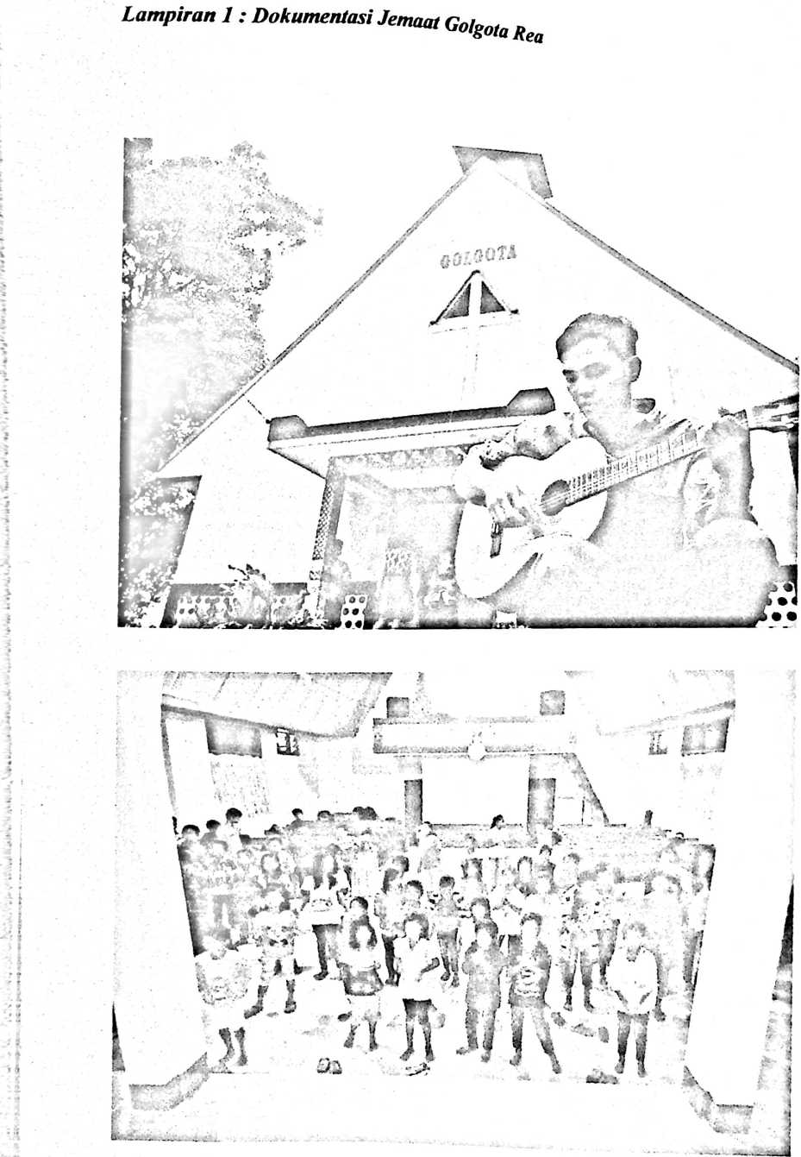

89
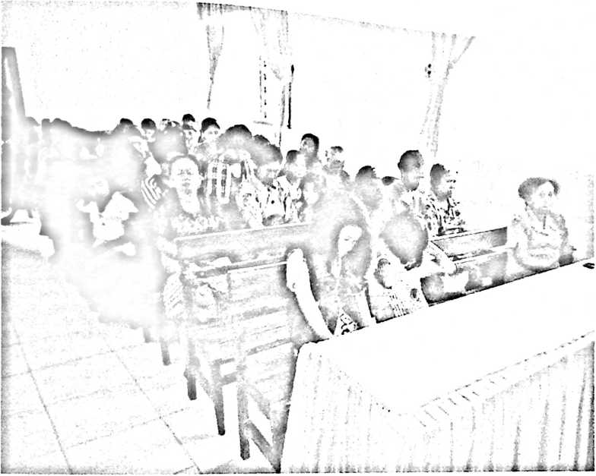
~.—

90

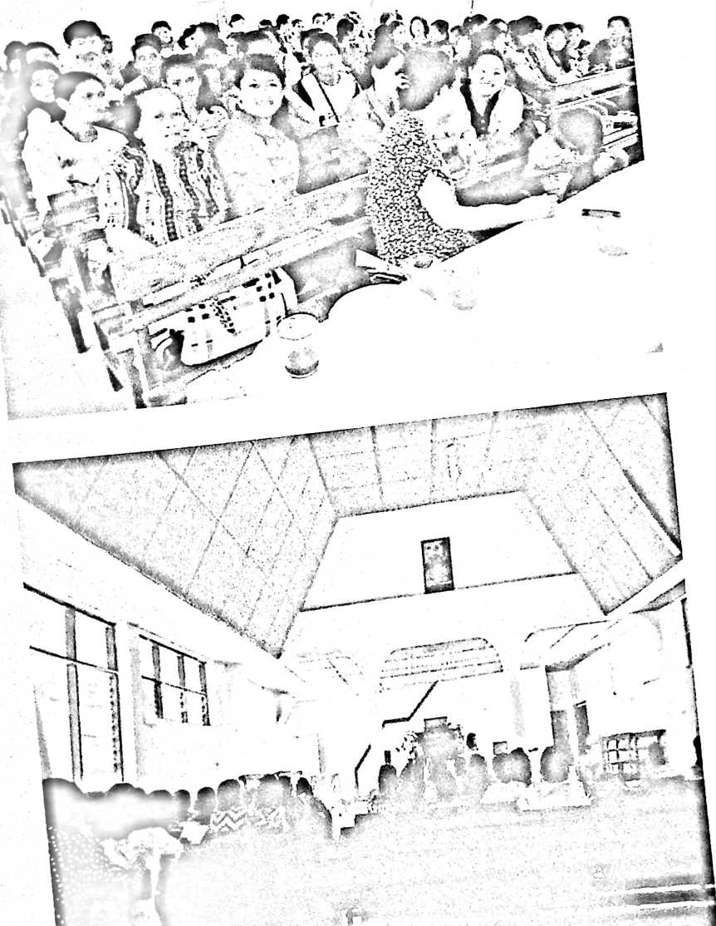

91

Lampiran 2 : Panduan Wawancara
i
- Pemahaman Tentang Mengampuni:
- Apa pemahaman anda tentang mengampuni?
- Adakah batasan untuk mengampuni sesama?
- Menurut anda adakah perbuatan dosa yang dikategorikan mudah
diampuni dan yang dikategorikan sulit diampuni? Jika ada,
perbuatan dosa yang bagaimana?
- Implementasi Sikap Mengampuni:
1) Apakah anda sudah menerapkan sikap mengampuni kepada sesama
i
anggota jemaat yang terbukti berbuat dosa? Mengapa?
2) Adakah perbedaan dari cara anda mengampuni saudara terdekat
dan orang lain?
- Dampak Sebelum dan Sesudah Mengampuni:
i
1) Bagaimana perasaan anda setelah mengampuni?
- Menegur dan Melihat Respon:
1) Apakah anda pernah menegur sesama anggota jemaat ketika
terbukti berbuat dosa? Bagaimana respon mereka?
2) Menurut anda, pentingkah tindakan menyesal ketika telah berbuat
dosa terhadap sesama?
■ r

No. | Informan | r ta n va t
1. | Sarce  Pakonglean | 1 .Apa pemahaman  ibu tentang  mengampuni? | ^"gampuni sudah diteladankan  ?^{T}^^{YeSUsdanh}a‘itu yang  harus dilakukan terhadap sesama.  I uhan Yesus sudah menebus  manusia, jadi selayaknya manusia  _ jarus saling mengampuni
 |  | 2. Adakah batasan  untuk mengampuni  sesama? | Tidak ada batasan untuk  mengampuni sesama. Tuhan  Yesus saja sanggup mengampuni  kesalahan setiap orang, apa lagi  selaku manusia yang tidak  terlepas dari kesalahan.
 |  | 3. Apakah ibu sudah  menerapkan sikap  mengampuni  kepada sesama  anggota jemaat  yang terbukti  berbuat dosa?  Mengapa? | Ia, sudah pernah. Karena yang  pertama, bahwa Tuhan Yesus  sudah memberikan teladan untuk  saling mengampuni. Kedua,  karena setiap orang tidak tahu  kapan akan dipanggil Tuhan, jadi  untuk apa membuang-buang  waktu tidak mau mengampuni.
 |  | 4. Bagaimana  perasaan ibu  setelah  mengampuni? | Rasanya legah dan bersyukur  karena tidak ada sesuatu yang  mengganjal lagi dihati. Kesalahan  yang sudah diampuni tidak perlu  diingat-ingat kembali.
 |  | 5. Apakah ibu pernah  menegur sesama  anggota jemaat  ketika terbukti  berbuat dosa?  Bagaimana respon  mereka? | Ia, pernah, juga sudah sering kali.  Baik menegur secara langsung  karena orang terdekat, juga  menegur dengan menunggu waktu  yang tepat karena situasi dan  kondisi yang belum  memungkinkan untuk menegur  secara langsung. Ada yang ditegur  karena kedapatan korupsi  keuangan jemaat, karena  permasalahan rumah tangga,  karena perselingkuhan. Respon  mereka beragam, ada yang  menerima teguran dengan senang  liati, ada yang bersyukur karena  ditegur, ada yang kembali

~ T^fetelahdk_{e} J^{Juga yan}8
_{P}t_{n}tr^{daUn n}^^{nyesaT}^t—
Penting ag_{ar} orang yang sudah
beWmenyadan perbuatannya dan
berusaha agar tidak mengulangi
kesalahannya lagi. Karena untuk
apa juga menyatakan penyesalan
kalau hanya di bibir dan tidak
.. dengan tulus hati.
Sebenarnya tidak ada dosa besar
dan dosa kecil. Hanya saja,
terkadang ada kesalahan orang j
lain yang ketika diingat, saat itu
juga menimbulkan sakit hati. i
Misalnya ketika orang lain ;
menyebarkan gosip yang >
menyangkut pribadi saya, juga ;
ketika orang lain langsung j
menegur di depan banyak orang. |
Tetapi kembali dipikir bahwa dari
pada menyiksa diri, sebaiknya hal
itu diambil cuek, yang lalu biarlah
berlalu.
P- Menurutlbu^ ~~
pentingkah ’
1 tindakan menyesal
ketika telah
| berbuat dosa
terhadap sesama?
[7. Menurut ibu
adakah perbuatan
dosa yang
i dikategorikan
mudah diampuni
g dan yang
dikategorikan sulit
diampuni? Jika
ada, perbuatan
dosa yang
bagaimana?
 |  | 8. Adakah perbedaan  dari cara ibu  mengampuni  saudara terdekat  dan orang lain? | Tidak ada perbedaan karena 1  namanya kesalahan tentu akan j  diperbuat semua orang tanpa 1  memandang apakah dia keluarga ;  dekat atau bukan keluarga dekat |
2. | Alfrida Tonno’  Paonganan j | 1. Apa pemahaman  ibu tentang  mengampuni?  1 | Mengampuni adalah  menghilangkan jarak pemisah 1  dengan sesama. Ketika sesama [  melakukan kesalahan yang i  disengaja maupun yang tidak s  disengaja, pemahaman yang harus  dimiliki adalah biarkanlah hal itu  terlalu, jangan diingat-ingat, i  jahkan kalau bisa jangan dibawa  sampai berlarut-larut i
 |  | . Adakah batasan  untuk mengampuni i  sesama? |  c  k | Tidak ada batasan dalam hai i  nengampuni. Firman Tuhan |  lerkata bahwa mengampuni harus  lilakukan sebanyak tujuh puluh i'  ali tujuh kali. Kesalahan yang i’

 |  | 3. Apakah ibu sudah  menerapkan sikap  mengampuni  kepada sesama  anggota jemaat  yang terbukti  berbuat dosa?  Mengapa? | ano P³ ketika ada sesama  "ggota jemaat yang datang  menyatakan permintaan maafnya,  entunya akan dimaafkan. Karena  di dalam Alkitab diajarkan agar  setiap orang saling mengampuni.  Sekiranya jika ada kesalahan dari  sesama anggota jemaat, maka  sebaiknya hal itu jangan dipendam  berlarut-larut agar tidak menjadi  batu sandungan bagi diri sendiri.  Meskipun ada perbuatan orang  lain yang ketika diingat akan  menganggu konsentrasi dan  membuat saya bergumul, tetapi  kembali saya doakan supaya  dikuatkan oleh Tuhan.
 |  | 4. Bagaimana  perasaan ibu  setelah  mengampuni? | Yang dirasakan adalah perasaan  senang dan tenang karena  memang diharapkan agar tidak  ada jarak pemisah dalam menjalin  relasi.
 |  | 5. Apakah ibu pernah  menegur sesama  anggota jemaat  ketika terbukti  berbuat dosa?  Bagaimana respon  mereka? | Ia, pernah. Tetapi yang menjadi  persoalan ialah kembali kepada  diri sendiri, karena sikap setiap  orang berbeda-beda, jadi harus  pandai melihat dan harus pandai  memberikan teguran yang tepat  sasaran. Respon orang-orang yang  pernah ditegur adalah ada yang  >ersyukur dan kembali meminta  maaf, ada yang tidak mau  menerima teguran, dan ada juga  yang keberatan karena merasa  >ahwa urusannya dicampuri pihak  ain.
 | ( | >. Menurut ibu,  pentingkah  tindakan menyesal  ketika telah  berbuat dosa  terhadap sesama? | la, sangat penting. Seseorang yang  datang menyatakan penyesalannya  berarti orang yang beijanji tidak  akan mengulangi kesalahannya  kembali. Seseorang yang datang  menyatakan penyesalannya

 |  | 7 K/tpnnnit ik.» ~~~ | ^{de}nganoraX^{b k}' ^{hubun}gannya  - “'^{OTpali}
 |  | / • menurut lou  adakah perbuatan  dosa yang  dikategorikan  mudah diampuni  dan yang  dikategorikan sulit  diampuni? Jika  ada, perbuatan  dosa yang  bagaimana? | ^^{ebenam}yatidakadP  Pengkategorian seperti itu. Tetapi  memang _{da|afn} menjalani  kehidupan, ketika keluarga  maupun orang lain berbuat dosa  terhadap pribadi saya, ada  kesalahan mereka yang cepat  diampuni dan ada yang memang  butuh waktu, tapi ujung-ujungnya  akan sama diampuni. Misalnya,  ketika bergumul karena  ditinggalkan suami tanpa  kejelasan dan harus mengurus  anak sendirian, tetapi hal itu  senantiasa dibawa kepada Tuhan  dan bersyukur saat ini bahwa  ternyata ada rencana Tuhan  dibalik semuanya.
 |  | 8. Adakah perbedaan  dari cara ibu  mengampuni  saudara terdekat  dan orang lain? | Baik keluarga dekat maupun  orang lain yang bukan keluarga  sedarah, sebenarnya tidak ada  perbedaan karena yang namanya  kesalahan adalah salah. Semuanya  harus diampuni ketika berbuat  dosa dan kembali meminta maaf.
3. | Abrianti  Parerungan,  S.Pd | . Apa pemahaman  saudari tentang  mengampuni? | Memberi maaf kepada sesama  yang melakukan kesalahan besar  maupun kecil dengan tulus hati.
 |  | 2. Adakah batasan  untuk mengampuni  sesama? | Tidak ada batasannya.
 |  | . Apakah saudari  sudah menerapkan  sikap mengampuni  kepada sesama  anggota jemaat  ketika terbukti  berbuat dosa?  Mengapa? | la, pernah. Alasan pertama,  karena Tuhan Yesus sudah  mengajarkan dalam Doa Bapa  Kami agar setiap orang saling  mengampuni. Alasan yang kedua  karena mungkin seseorang tidak  sengaja melakukan suatu  kesalahan.
 | .... — | . Bagaimana  perasaan saudari | Senang, karena seseorang mau  menyadari kesalahannya dan mau

j setelah ~—-
J _jnengampuni?
 |  | P- Apakah saudari"  1 pernah menegur  i sesama anggota  jemaat ketika  terbukti berbuat  dosa? Bagaimana  ! respon mereka? | vanJk' . ª'^{kansalu} dengan  dan he ^{kenibali me}minta maaf  tidak akan mengulang  perbuatannya lagi. Adapun ⁸  eguran yang pernah dilakukan  adalah menegur sesama anggota  pemuda yang sudah terjerumus  dalam pergaulan bebas sampai  hamil di luar nikah dan pindah  agama, ada yang ditegur karena  menjudi, dan ada juga yang  ditegur karena perselingkuhan.
 |  | |6. Menurut saudari,  pentingkah  i tindakan menyesal  ketika telah  berbuat dosa  terhadap sesama? | Menyesal adalah tindakan yang  sangat penting, yang terpenting  bahwa penyesalannya tulus dan  dari hati dan benar-benar disesali.  Karena kebanyakan orang  mengatakan menyesal tetapi  masih mengulang kesalahannya  dan mengingkari janjinya.
 |  | 7. Menurut saudari  adakah perbuatan  dosa yang  dikategorikan  mudah diampuni  dan yang  dikategorikan sulit  diampuni? Jika  ada, perbuatan  dosa yang  bagaimana? | Bisa ada dan bisa juga tidak.  Misalnya, perbuatan pindah  agama karena pergaulan bebas,  tentu itu akan mendukakan jemaat  yang ditinggalkan, membuat  kekeluargaan tidak akrab, dan  susah untuk dilupakan. Apalagi  jika yang bersangkutan adalah  sesama anggota jemaat dalam satu  lingkup masyarakat
 |  | !. Adakah perbedaan  dari cara saudari  mengampuni  saudara terdekat  dan orang lain? | Tidak ada perbedaan, semua  orang sama saja melakukan  kesalahan, baik keluarga maupun  orang lain.
4. | Simon Petrus 11  Ampulembang | . Apa pemahaman  bapak tentang  mengampuni?  < | Mengampuni adalah perintah  Tuhan kepada manusia agar  manusia yang penuh dosa saling  mengampuni demi kesejahteraan  ia lam jemaat dan masyarakat
 |  | . Adakah batasan  untuk mengampuni " | Pidak ada batasannya, seperti  Tihan yang tanpa batas

 |  | sesama?~~~
 |  | 3- Apakahbapak "  sudah menerapkan  sikap mengampuni  kepada sesama  anggota jemaat  ketika terbukti  berbuat dosa?  Mengapa? | ^gala rencana usaha yang  ‘usahakan selama hidup⁸
 |  | 4. Bagaimana  perasaan bapak  setelah  mengampuni? | * entu yang dirasakan adalah 1  tenang dan damai ketika bisa 1  memperbaiki hubungan dengan  sesama. " |
 |  | 5. Apakah bapak  pernah menegur  sesama anggota  jemaat ketika  terbukti berbuat  dosa? Bagaimana  respon mereka? | Ia, pernah. Respon mereka adalah  takut karena ketahuan, berterima  kasih kembali, dan ada juga yang  berkeras hati ketika ditegur  beberapa kali.  i
 |  | 6. Menurut bapak  adakah perbuatan  dosa yang  dikategorikan  mudah diampuni  dan yang  dikategorikan sulit  diampuni? Jika  ada, perbuatan  dosa yang  bagaimana? | Tidak ada. Semua kesalahan bisa 1  diampuni tetapi ada yang butuh |  waktu dan ada yang secara  langsung bisa diampuni.  Misalnya, kesalahan yang  seseorang lakukan karena tidak  sengaja, terkadang hal itu tidak |  terlalu diambil hati karena cepat 1  dimaklumi.
 |  | 7. Adakah perbedaan  dari cara bapak  mengampuni  saudara terdekat  dan orang lain? | Karena Tuhan tidak memandang 1  berbeda setiap orang, Tuhan  memberikan pengampunan yang  sama kepada semua orang. Jadi  sudah seharusnya kita juga f  mengampuni semua orang dengan  cara yang sama, baik itu keluarga  dekat maupun orang lain yang  bukan keluarga dekat. j
5. | Manna  Panggalo | 1. Apa pemahaman  saudara tentang  mengampuni? | Mengampuni adalah memaafkan 1  sesama kita tanpa mengingat  kesalahannya yang pernah  dilakukan. Karena ketika kita |  mengingatnya lagi, itu bukanlah j  pengampunan yang total.

 |  | 2. Adakah batasan  untuk mengamp_{Un}  sesama? | m'enT™"’'^{3- S}®^{8at susah} untuk  5*1 teras menera, upa  «S'Jika orang tersebut teras  menerus melakukan kesalahan  yang sama, meskipun sudah  _ ditegur.
 |  | 3. Apakah saudara  sudah menerapkan  sikap mengampuni  kepada sesama  anggota jemaat  ketika terbukti  berbuat dosa?  Mengapa? | Ia, terkadang diterapkan, dan  terkadangjugaditerapkan. Karena  mungkin sikap egois yang lebih  dominan dalam diri. Adapun  ketika diterapkan untuk  mengampuni, tergantung pada  suasana hati.
 |  | 4. Bagaimana  perasaan saudara  setelah  mengampuni? | Legah
 |  | 5. Apakah saudara  pernah menegur  sesama anggota  jemaat ketika  terbukti berbuat  dosa? Bagaimana  respon mereka? | Ia, pernah. Apa lagi ketika orang  yang berbuat salah adalah orang  yang abrab dengan saya. Tetapi  sangat perlu diperhatikan  jagaimana kepribadian orang  yang mau ditegur, apakah orang  tersebut bisa menerima teguran  atau orang yang mudah  tersinggung. Respon sebagian  orang adalah ada yang cuek, ada  yang berterima kasih, dan ada  juga yang terharu.
 |  | >. Menurut saudara  adakah perbuatan  dosa yang  dikategorikan  mudah diampuni  dan yang  dikategorikan sulit  diampuni? Jika  ada, perbuatan  dosa yang  bagaimana? <  r | Sebenarnya, tidak ada yang  dikategorikan mudah dan susah  diampuni. Tetapi dalam  praktiknya ada saja pembedaan  antara dosa kecil dan dosa besar.  Misalnya, ketika seseorang tanpa  sengaja menginjak kaki kita, maka  ia! itu dianggap biasa dan saat itu  uga bisa langsung dimaafkan.  'lamun, ketika orang yang sangat  iikasihi (pacar) mendua hati,  naka hal itu sangat menyakitkan

 | — | ⁷‘ ^{Ad}^hperbed_{aan}~  dari cara saudara  mengampuni  saudara terdekat  dan orang lain? | --^eawisepertiitu.  ª|^{perbed}aannyZ^etika  ST^{dekatyangmelakukan}  Kesalahan, maka hal itu cepat  O'ampuni karena hampir setiap  saat kita bertemu. Sedangkan, jika  orang lain, karena akan jarang  untuk bertemu, jadi diampuni atau  tidak diampuni, hal itu tidak akan  berpengruh.
6. | Semuel Kalla’  Ampulembang | 1. Apa pemahaman  bapak tentang  mengampuni? | Mengampuni adalah perintah  Tuhan. Kita harus mengampuni  sesama yang berbuat kesalahan.  Mengampuni dilakukan agar kita  berdamai dengan sesama.
 |  | 2. Adakah batasan  untuk mengampuni  sesama? | Mengampuni yang sesungguhnya  adalah mengampuni dengan tidak  terbatas.
 |  | 3. Apakah bapak  sudah menerapkan  sikap mengampuni  kepada sesama  anggota jemaat  ketika terbukti  berbuat dosa?  Mengapa? | Ia, selalu dilakukan, baik secara  langsung maupun tidak langsung.  Diampuni karena ada yang datang  meminta maaf secara langsung  dan ada yang mengaku dosa di  tengah-tengah jemaat
 |  | 4. Menurut bapak,  pentingkah  tindakan menyesal  ketika telah  berbuat dosa  terhadap sesama? | Sangat penting dan justru harus  selalu disesali ketika orang lain  atau kita sendiri telah berbuat  dosa. Yang perlu disesali adalah  bahwa perbuatan salah yang  pernah dilakukan telah menyakiti  hati sesama dan membuat  hubungan kekeluargaan menjadi  rusak. Kalau sudah menyesal,  harus diimbangi dengan bertobat  kepada Tuhan.
 |  | 5. Bagaimana  perasaan bapak  setelah  mengampuni? | Legah dan damai serta mendoakan  agar orang tersebut betul-betul  menyadari kesalahannya dan  bertobat kepada Tuhan.
 |  | 5. Apakah bapak  pernah menegur  sesama anggota | Sudah sekian kali memberikan  teguran. Ada yang ditegur karena  tidak pernah hadir dalam ibadah

 |  | jemaaFketika" ~~  terbukti berbuat  dosa? Bagaimana  ^{res}pon mereka? | ^{kare}na£ ^{d}rr^{n8ditegur}  tangS?^{TOasala}h^{an} ^ah  Pe5n5reh^{nape}u^{rCeraian}’^{karena}  E Ad ^{han}’ perebutan  ahan. Ada yang menerima  mE’^{tetaP}'^{ada juga yan}§ tidak  mau menerima teguran. Ada yang  didatangi langsung di rumahnya  oleh beberapa majelis, tetapi  memang berkeras hati untuk  menerima teguran. Padahal  teguran yang diberikan adalah  teguran yang mau membangun  dan teguran untuk kebaikan  dirinya sendiri dan anggota  jemaat
 |  | 7. Menurut bapak  adakah perbuatan  dosa yang  dikategorikan  mudah diampuni  dan yang  dikategorikan sulit  diampuni? Jika  ada, perbuatan  dosa yang  bagaimana? | Tidak ada perbuatan dosa yang  mudah dan susah diampuni.  Ketika semuanya didasari dengan  ketulusan dan demi kebaikan,  maka semuanya bisa diampuni.
 |  | 8. Adakah perbedaan  dari cara bapak  mengampuni  saudara terdekat  dan orang lain? | Jelas ada. Kalau orang lain  berbuat dosa dan diampuni, tentu  keluarga sendiri juga akan  diampuni. Justru keluarga akan  lebih dikasihi.
7. | Adolfina  Limbong  Paonganan | . Apa pemahaman  ibu tentang  mengampuni? | Mengampuni adalah tindakan  keiklasan dan ketulusan yang  dilakukan oleh seseorang terhadap  orang lain yang melakukan  kesalahan.
 |  | 2. Adakah batasan  untuk mengampuni  sesama? | Tidak ada batasan untuk  mengampuni sesama. Tetapi  terkadang seseorang mempunyai  batasan untuk mengampuni  sesamanya karena mengukur  besar kecilnya kesalahan  sesamanya terhadap dirinya  sendiri.
 | — | . Apakah ibu sudah | la, senantiasa diterapkan. Karena

 |  | mengampuni  kepada sesama  anggota jemaat  yang terbukti  berbuat dosa?  Mengapa? | jika tidak mau  sesamanya ^{men8ampuni}
 |  | 4- Bagaimana  perasaan ibu  setelah  mengampuni? | Legah dan bersyukur. Yang  disyukuri bahwa perselisihan yang  pernah terjadi bisa diperbaiki dan  diluruskan kembali. Hubungan  yang baik bisa tegaiin kembali  dan kita tidak memiliki musuh
 |  | 5. Apakah ibu pernah  menegur sesama  anggota jemaat  ketika terbukti  berbuat dosa?  Bagaimana respon  mereka? | la, sudah pernah. Sampai hal itu  membuat mereka kembali  berbaikan, menyelesaikan  permasalahan mereka dengan  baik-baik, saling minta maaf, dan  menyesali tindakan mereka di  masa lalu. Ada yang ditegur  karena ingin pindah gereja dari  Gereja Toraja ke Katolik dengan  alasan mencari kenyamanan, ada  yang ditegur karena perselisihan  dalam keluarga, ada yang ditegur  karena berpenampilan kurang  sopan, dan sebagainya.
 |  | 6. Menurut ibu,  pentingkah  tindakan menyesal  ketika telah  berbuat dosa  terhadap sesama? | Sangat penting. Karena menyesal  adalah tanda merendahkan diri,  berusaha agar kesalahannya  diampuni, berusaha agar orang  lain mau menerimanya kembali.  Yang penting bahwa penyesalan  itu jangan hanya disebutkan  dibibir, tidak sampai ke hati.  Sehingga, ujung-ujungnya orang  lain tidak lagi percaya kepada  kita, orang lain akan menjauhi  kita, orang lain akan berpikir  buruk tentang kita.
 |  | 7. Menurut ibu  adakah perbuatan  dosa yang  dikategorikan  mudah diampuni  dan yang | Kalau dipikir-pikir, sebenarnya  tidak ada perbedaan dosa yang  mudah dan dosa yang susah  diampuni. Tuhan Yesus  mengampuni semua kesalahan  manusia yang melakukan

— |  | diampuni? Jik_{a}  ada, perbuatan  dosa yang  bagaimana?  ⁸-  dari cara ibu  mengampuni  saudara terdekat  dan orang lain?
— |  |  | ketika saudara sendiri yang  berbuat dosa dan sampai membuat  sakit hati, pasti ada rasa yang  menjanggal. Tetapi kembali  dipikir bahwa semua orang pasti  pernah melakukan kekeliruan dan  hal itu bisa diselesaikan secara  kekeluargaan. Dibandingkan  dengan orang lain yang juga  melakukan kesalahan, biasanya  tidak terlalu dipusingkan.
8. | Ester Rapang | 1. Apa pemahaman  ibu tentang  mengampuni? | Mengampuni adalah memaafkan  kesalahan orang lain terhadap  kita.
 |  | 2. Adakah batasan  untuk mengampuni  sesama? | Tidak ada batasannya.
 |  | 3. Apakah ibu sudah  menerapkan sikap  mengampuni  kepada sesama  anggota jemaat  yang terbukti  berbuat dosa?  Mengapa? | Ia, sudah. Asalannya adalah  mungkin orang lain pernah keliru  sehingga melakukan kesalahan  yang membuat hati sesamanya  terluka. Untuk itu perlu diampuni.
 |  | 4. Bagaimana  perasaan ibu  setelah  mengampuni? | Ada perasaan tenang dan ada juga  perasaan ragu-ragu. Tenang  karena bisa mengampuni orang  lain. Tetapi ragu-ragu karena  memikirkan bahwa apakah orang  yang sudah diampuni itu betul-  betul telah menyesali  perbuatannya ataukah hanya  meminta maaf dibibir saja.
 | j | i. Menurut ibu,  pentingkah  tindakan menyesal  ketika telah  berbuat dosa  terhadap sesama? | Menyesal adalah tindakan yang  sangat penting. Tetapi alangkah  lebih baik kalau seseorang  menyesal dengan senang hati,  bukan karena dipaksa, bukan  carena hal lain.

 |  | menegur sesama  anggota jemaat  ketika terbukti  berbuat dosa?  Bagaimana respon  mereka? | jemaat Ada _{va} J anggota  ditegur karena jarang ke gereja.  ditegur karena sering menjudi,  ditegur karena masalah  Perselingkuhan. Responnya ialah  ada yang mau menerima teguran  dan ada yang cuek terhadap  teguran. Perlu dipikir kembali  bahwa mungkin cara saya  menegur mereka tidak sesuai  dengan kepribadian mereka, jadi  timbale baliknya seperti itu.
 |  | 7. Menurut ibu  adakah perbuatan  dosa yang  dikategorikan  mudah diampuni  dan yang  dikategorikan sulit  diampuni? Jika  ada, perbuatan  dosa yang  bagaimana? | Pasti ada. Karena kenyataannya  bahwa semua orang yang pernah  tersakiti hatinya butuh waktu dan  butuh proses untuk melupakan  hal-hal yang membuatnya sakit  hati. Meskipun seseorang saling  bertegur sapa ketika bertemu,  tetapi belum tentu sapaannya tulus  dari hati.
 |  | 8. Adakah perbedaan  dari cara ibu  mengampuni  saudara terdekat  dan orang lain? | Saudara terdekat dan orang lain,  ketika melakukan kesalahan  terhadap pribadi saya, saya tidak  membeda-bedakan, semuanya  sama dimaafkan. Meskipun ada  yang menyakitkan dan ada yang  mengatakan tidak sengaja.
9. | Siska  Appulembang | I. Apa pemahaman  ibu tentang  mengampuni? | Mengampuni adalah tindakan  saling memaafkan kesalahan oleh  satu orang terhadap orang lain.
 |  | 2. Adakah batasan  untuk mengampuni  sesama? | Tidak ada batasannya. Tetapi  seseorang terkadang memiliki  batas kesabaran untuk  mengampuni. Mungkin karena  terlalu sakit hati atau karena tidak  mampu menahan emosinya.
 |  | J. Apakah ibu sudah  menerapkan sikap  mengampuni  kepada sesama | Ia, sudah sering dan selalu  diusahakan. Karena selaku orang  percaya, itu yang dituntut Tuhan  dari kita. Kita harus selalu

 | — | ^{an}lioUj^t  yang terbukti  berbuat dosa?  Mengapa?  Bagaimana "  perasaan ibu  setelah  mengampuni?  5. Apakah ibu pernah  menegur sesama  anggota jemaat  ketika terbukti  berbuat dosa?  Bagaimana respon  mereka? | kesalahan kita. ^{J}"^{Sa men}8^{an,}P“"^{i}
 | — |  | a perasaan senang dan  bersyukur.  la, selalu dilakukan ketika ada  yang didapati melakukan  kesalahan. Dalam keluarga saya,  saya selalu menegur suami saya  dan anak-anak. Tetapi mereka  tidak pernah kembali meminta  maaf. Mungkin mereka menerima  teguran dalam hati masing-masing  dan ada niat meminta maaf tetapi  tidak berani untuk  mengungkapkannya secara  langsung.
 |  | 6. Menurut ibu  adakah perbuatan  dosa yang  dikategorikan  mudah diampuni  dan yang  dikategorikan sulit  diampuni? Jika  ada, perbuatan  dosa yang  bagaimana? | Sebenarnya tidak ada perbedaan.  Semuanya harus bisa diampuni.  Tetapi terkadang memang ada hal-  hal, tindakan orang lain yang  membuat sakit hati sehingga susah  dilupakan. Apalagi ketika  keluarga sendiri yang membuat  sakit hati. Misalnya, ketika suami  yang berkali-kali ditegur tetapi  justru tidak mau menerima  teguran, justru mencari kesibukan  lain dan membuat rumah tangga  kami hampir berpisah karena  tindakannya yang sudah mengarah  kepada perselingkuhan dengan  sesama anggota jemaat sendiri.  Hal itu menjadi pergumulan yang  sangat berat, tetapi saya hanya  bisa berdoa agar dikuatkan dan  agar mampu mengampuni  tindakan suami saya tersebut.
 |  | 1. Adakah perbedaan  dari cara ibu  mengampuni  saudara terdekat  dan orang lain? | Tidak ada perbedaan. Baik  saudara maupun orang lain.  Karena semua sama di hadapan  Tuhan.

10. | Elisabet  Todingtau, S.Pd | ’bu tentang  ^{me}n£amniini9 | ^{nKm}“fenl_{esa}|_{ahm}^{SalmB}
 |  | ^dakahbatasan  untuk mengampuni  sesama? | ^{nKm}“fenl_{esa}|_{ahm}^{SalmB}
 |  | ^dakahbatasan  untuk mengampuni  sesama? | iuhk ada batasannya^
 |  | 3. Apakah ibu sudah  menerapkan sikap  mengampuni  kepada sesama  anggota jemaat  yang terbukti  berbuat dosa?  Mengapa? | iuhk ada batasannya^
•a, sudah. Karena ketika ada
sesama anggota jemaat yang
melakukan suatu kesalahan,
diambil cuek saja, dari pada mau
menyiksa diri kalau terlalu
dipikirkan. Apa yang telah berlalu
dibiarkan berlalu, tidak baik untuk
mengingatnya kembali. Jadi
diampuni secara langsung.
 |  | 4. Bagaimana  perasaan ibu  setelah  mengampuni? | Yang dirasakan adalah biasa saja  karena memang sudah ditanamkan  dalam hati bahwa mengampuni itu  keharusan.
— |  | 5. Apakah ibu pernah  menegur sesama  anggota jemaat  ketika terbukti  berbuat dosa?  Bagaimana respon  mereka?  6. Menurut ibu  adakah perbuatan  dosa yang  dikategorikan  mudah diampuni  dan yang  dikategorikan sulit  diampuni? Jika  ada, perbuatan  dosa yang  bagaimana? | Ia, pernah. Baik itu menegur  karena kekeliruannya, menegur  karena menjudi, dan sebagainya.  Respon sebagian orang adalah ada  yang menerima teguran dengan  baik dan ada yang tidak mau  menerima teguran.  Tidak ada.
 |  | 7. Adakah perbedaan  dari cara ibu  mengampuni  saudara terdekat  dan orang lain? | Tidak ada perbedaan. Baik  saudara, keluarga, dan orang lain,  ketika melakukan kesalahan,  maka diampuni dengan  sendirinya.
11. | Nataniel Raga | . Apa pemahaman  bapak tentang  mengampuni? | Mengampuni adalah memaafkan  perbuatan salah yang dilakukan  oleh siapa saja yang menyakiti  kita.

2- AdakahbatasarT"
untuk mengampun,
sesama?
 |  | 3. Apakah bapak  sudah menerapkan  sikap mengampuni  kepada sesama  anggota jemaat  yang terbukti  berbuat dosa?  Mengapa? | •a, sudah diterapk^TN^Un  rasanya belum maksimal, karena  senng kali terjadi bahwa  permasalahan yang sudah  diselesaikan dan didamaikan  dengan saling mengampuni, biasa  diingat-ingat kembali sampai  menghadirkan jarak pemisah  antara yang seorang dengan yang  lainnya. Meskipun sudah saling  mengampuni lewat perkataan,  tetapi masih saja didapati bahwa  masalah yang pernah dilalui  diungkit kembali dan itu yang  membuat hati terluka.
 |  | 4. Bagaimana  perasaan bapak  setelah  mengampuni? | Tentunya ada kedamaian dan  kebahagiaan ketika mengampuni  dengan tulus dan iklas.
 |  | 5. Menurut bapak,  pentingkah  tindakan menyesal  ketika telah  berbuat dosa  terhadap sesama? | Sangat penting. Yang penting  bahwa jangan sampai penyesalan  itu dilakukan berpura-pura dan  tidak sungguh-sungguh. Menyesal  berarti betul-betul menggumuli  kesalahan yang pernah dilakukan  agar setelah disesali tidak akan  dilakukan lagi dan tidak membuat  orang lain terluka berulang kali.
 |  | 6. Apakah bapak  pernah menegur  sesama anggota  jemaat ketika  terbukti berbuat  dosa? Bagaimana  respon mereka? | Ia, pemah. Ada yang diberikan  teguran karena kelihatannya sudah  mengarah kepada pergaulan  bebas, menegur anak yang tidak  sopan dan tidak patuh terhadap  orang tuanya, menegur tetangga  yang sering menjudi, menegur  tetangga yang bermasalah karena  jerebutan lahan, dan sebagainya.  Ada yang merespon dengan  cembali menyesal, kembali  jerterima kasih, kembali  Jersyukur karena diingatkan

iupa i^ ^{8 Mma}’ ^{dan} yang
^{J}berel_{a}^{US}T¹?^{enjauh dan}
S “^{,baik} ^ka sudah _{ditegur},
sesama anggota jemaat,
maupun sesama anggota
„masyarakat
 |  | /. Menurut bapak  adakah perbuatan  dosa yang  dikategorikan  mudah diampuni  dan yang  dikategorikan sulit  diampuni? Jika  ada, perbuatan  dosa yang  bagaimana? | Pada dasarnya tidak ada yang  dikategorikan seperti itu. Tetapi,  dalam kenyataannya ada yang  mudah dan ada yang susah  diampuni. Ada yang mudah  diampuni hanya dalam hitungan  menit, dan ada yang sangat susah  diampuni sampai dibawa berlarut-  larut dan dibawa sampai bertahun-  tahun tanpa komunikasi.  Misalnya, karena pernah ditegur  melakukan judi, pernah ditegur  dalam pergaulan bebas, pernah  ditegur dalam perselingkuhan,  sehingga ada sebagian orang yang  tidak mau lagi bertegur sapa  ketika bertemu, baik dalam jemaat  maupun dalam masyarakat.
 |  | 8. Adakah perbedaan  dari cara bapak  mengampuni  saudara terdekat  dan orang lain? | Tidak ada perbedaan.
12. | Seri i Sendang | 1. Apa pemahaman  ibu tentang  mengampuni? | Mengampuni adalah melupakan  perbuatan salah orang lain yang  pernah melukai dan menyakiti hati  kita.
 |  | 2. Adakah batasan  untuk mengampuni  sesama? | Tergantung dari kepribadian  seseorang. Karena ada orang yang  mudah mengampuni, sehingga  bagi mereka mengampuni harus  selalu dialakukan dan ada orang  yang susah untuk mengampuni,  sehingga bagi mereka  mengampuni harus  diperhitungkan, agar orang lain  tidak mudah mempermainkan  kita.
 |  | L Apakah ibu sudah | Terkadang diterapkan, terkadang

 |  | mengampuni  kepada sesama  anggota jemaat  yang terbukti  berbuat dosa?  Mengapa? | ^{yakltkan} dan harus butuh  aktu untuk bisa berbaikan  kembali. Dari pada mau berpura-  Pura baik tetapi tidak sampai ke  hati, lebih baik didiamkan dan  pasti akan ada waktunya untuk  diselesaikan.
 |  | 4. Apakah ibu pernah  menegur sesama  anggota jemaat  ketika terbukti  berbuat dosa?  Bagaimana respon  mereka? | Ia, sering kali memberikan  teguran. Baik ditegur secara  langsung maupun tidak langsung  bertatap muka. Ada yang ditegur  karena masalah perselingkuhan,  ada yang ditegur karena  mempermalukan di depan umum,  ada yang ditegur karena pergaulan  bebas, ada yang ditegur karena  mengambil barang yang bukan  miliknya, dan sebagainya.  Sebagian orang merespon baik  dan sebagian lagi tidak merespon  teguran tersebut. Tetapi kembali  dipikir bahwa tugas kita hanya  menegur kalau ada yang didapati  berbuat salah, untuk selanjutnya,  biarkan Tuhan yang bekerja  menyadarkan orang tersebut
 |  | 5. Menurut ibu  adakah perbuatan  dosa yang  dikategorikan  mudah diampuni  dan yang  dikategorikan sulit  diampuni? Jika  ada, perbuatan  dosa yang  bagaimana? | Pasti ada dosa yang mudah  diampuni dan yang susah  diampuni. Tergantung dari  perbuatan dosa yang dilakukan  oleh seseorang. Karena ada orang  yang memang keliru sehingga  berbuat dosa, dan ada yang  memang sengaja melakukan dosa  yang dampaknya dirasakan oleh  orang banyak, keluarganya  sendiri, dan anggota jemaat.  Misalnya, perselingkuhan, pindah  agama, mengambil barang yang  bukan miliknya. Pasti hal-hal itu  akan terus diingat oleh sebagian  orang yang menjadi korban.
 |  | 6. Adakah perbedaan  dari cara ibu | Sebenarnya tidak ada  perbedaannya. Karena baik
 |  | mengampuh  saudara terdekat  dan orang lain? | ^{an,s<i}“npmi. Hanya,  ^"T adalah umaanbad  J' g mudah dan susah untuk  jangsung melupakan kesalahan-  -Kesalahan mereka.

i'uS ' s»! '»wx' -5 it y s n’w*
110

Lampiran 3 : Daftar Nama Informan
1. Sarce Pakonglean (Penatua, usia 30 tahun)
2.
Alfrida Tonno’ Paonganan (Penatua, Wakil Ketua PWGT
usia 44 tahun);
- Adolfina Limbong Paonganan (Diaken, Ketua PWGT, usia 46 tahun):
- Abrianti Parerungan, S.Pd (Ketua PPGT, Guru Sekolah Minggu, usia 24
tahun);
- Manna Panggalo (Guru Sekolah Minggu, usia 26 tahun);
- Siska Appulembang (Diaken, Koordinator PPGT, usia 44 tahun);
- Elisabet Todingtau, S.Pd (Anggota Jemaat, usia 32 tahun);
- Simon Petrus Ampulembang (Diaken, usia 49 tahun);
- Ester Rapang (Anggota Jemaat, usia 51 tahun);
- Semuel Kalla’ Ampulembang (Penatua, Ketua BVK-J, usia 57 tahun);
- Nataniel Raga (Anggota PKB, usia 46 tahun); dan
- Serli Sendang (Anggota Jemaat, usia 40 tahun).

